


第 (十三) 期 2008年7月11日

情系山区群众，弘扬岐黄仁心
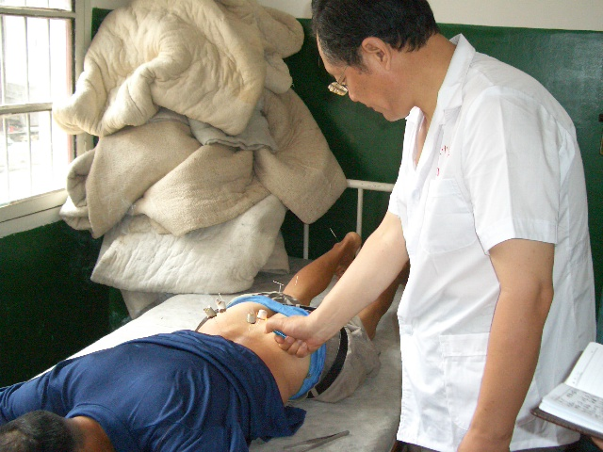
——“岐黄仁心”暑期服务团走进浙江磐安方前镇纪实二
7月10日，在炎炎烈日下，“岐黄仁心”中心分队与磐安县方前镇中心卫生院的医生们一道前往中心卫生院开展义诊活动。当我们到达时，早有群众在门口等候。专家进入科室义诊，赵波教授在骨伤科坐诊，鞠传军教授在针灸科坐诊，姚映芷、吴承艳、唐德才和张明华教授均在内科坐诊。
在导医台，各科室以及室外活跃着同学们的身影，他们帮助患者选择专家，挂号；维持就诊秩序，抄方；发放调查问卷，掌握磐安县百姓对中医的认识。
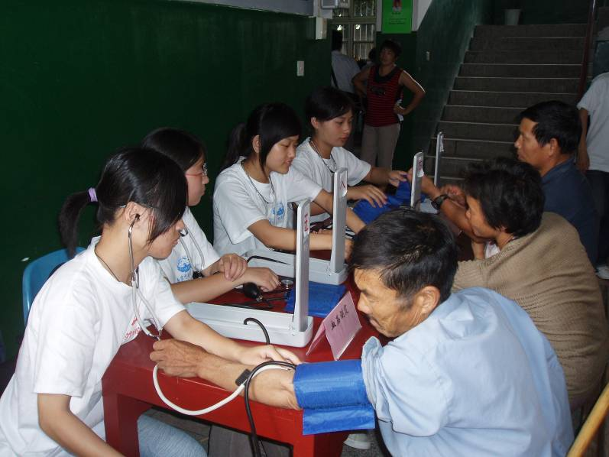
当问及当地百姓对这次活动的看法时，大家都表示这是一个很好的机会来了解自己的身体状况，为今后调整自己的身体状况提供了很好的平台；他们还表示这次义诊真是一个利民的好事，他们希望今后像这样的活动能够经常举办。
当地媒体十分关注此次活动，磐安电视台进行了前期宣传，磐安电视台在当天就百姓和中心分队领导对这次活动的看法及意义进行了采访。
义诊活动从上午8：00开始，到下午5点结束，仍有不少群众排队，活动持续了整整一天。累计就诊人数达到378人次，发放香囊415个，测量血压403人次，针灸推拿21人次，健康咨询306人次，开出处方373张。专家们针对义诊中发现的一些当地常见病，如眼科疾病、腰肌劳损、椎间盘突出等，向当地责任医生作出专业指导，希望能近早发现问题根源所在，为群众解决此类疾患。
义诊结束后，“岐黄仁心”中心分队和磐安县方前镇中心卫生院达成了建立社会实践活动基地的协议，希望通过长期的合作，定期进行义诊活动，更好地帮助当地百姓提高健康水平。。
义诊活动拉近了南京中医药大学师生和当地群众的距离。彼此之间言语交流的障碍无法阻挡医者传达关怀仁爱之心。南京中医药大学基础医学院“岐黄仁心”赴浙江磐安暑期实践服务团为建设新农村完整医疗体系，复兴中医药文化，建设和谐社会贡献自己的一份力量。
（基础医学院 蔡雨辰 林樱 蒋超鹏 陶红清）

“建设社会主义新农村”实践服务
——记走进泰州中医院、泰州卫生局
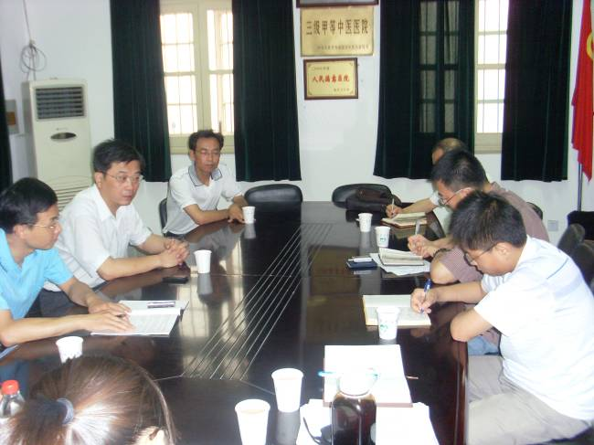
7月10日上午，服务团一行来到泰州市中医院，中医院的陈园桃院长热情地接待了我们。在医院的会议室中，向我们详细介绍了泰州市中医院的历史，并就当前泰州市中医院的运营现状向服务团作了详细的讲解。陈院长指出，中医院要发展，首先要兴中，要注重中医人才的培养和加强中医重点学科的建设。最后，陈院长对我们提出殷切希望，希望我们能够认真学好专业知识，为中医事业的发展添砖加瓦。
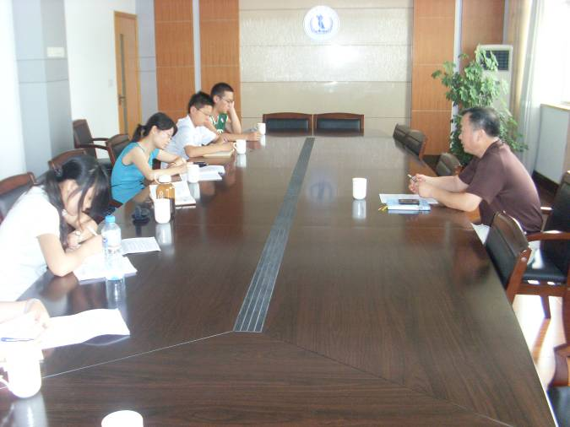
下午，服务团一行来到泰州市卫生局，就近几年的医疗体制改革和新型农村合作医疗的问题请教了卫生局局长办公室的周主任。周主任在给我们介绍完泰州市近几年的卫生事业发展状况之后，讲述了自己对乡镇卫生院改革的几点看法，他指出，乡镇卫生院要发展，首先要有一个具体的方针政策来标准卫生院的规模，另外，政府要保障卫生人员的福利，要能保证有吸引人才的政策。
下午，贸管理学院暑期社会实践小分队一行来到泰州市进行关于医药产业结构和泰州当地历史文化的调研。
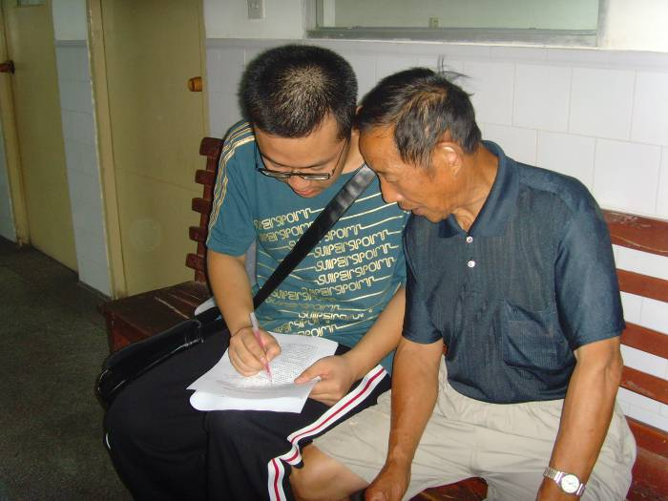
小分队成员分为三组，分别到泰州市区街头、泰州市中医院和泰州市寺巷镇卫生院进行了问卷抽样调查。问卷内容包括两个部分，其一是关于个人及其家庭的日常饮食习惯、消费习惯、健康状况的调研，其二是关于当地居民对于台州本土文化风俗的了解程度的调研。
为了保证调查问卷的有效性，在带队老师的带领下，同学们冒着酷暑，对调研对象进行了分性别、分年龄、分文化层次的针对性调查。问卷题目设置得科学有效，同学们认真负责地工作，泰州市政府和当地居民的积极配合。各个环节的有机结合保证了此次泰州问卷调研的顺利进行。
（经贸管理学院供稿）

进宿迁农村 传爱心薪火
——薪火计划系列活动纪实总结
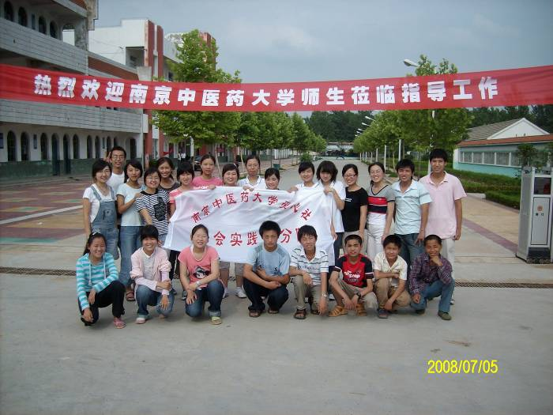
南京中医药大学爱心社暑期实践小分队，在这个如期而至的暑期里一如往常地前往苏北农村——宿迁市侍岭镇。在7月5日至9日，开展弘扬唐氏精神的又一次爱心之旅，这次爱心之旅不仅延续了以往的经典活动，如贫困调查、大型义诊、走进敬老院等，还携手那里的唐仲英爱心奖学金获得者一起参与活动，“薪火”传递，用心共撑起一片蓝天。此次暑期社会实践获得了校级重点项目立项，在我校领导、专家老师、宿豫区各级政府相关部门、侍岭中学校领导和侍岭镇医院的大力支持下，我们的活动取得了圆满成功。
心灵沟通，架起薪火传递的桥梁
7月5日，我们和侍岭中学八名初一的唐仲英爱心奖学金获得者举行了两个多小时的交流会。交流会以自我介绍开始，整个过程交流内容广泛，气氛融洽、活跃、欢快。通过交流会，对他们的日常生活、家庭情况、学习状况、心中的困惑和理想有所了解。我们还了解到，平时他们爱心小分队的活动丰富多彩，例如：去敬老院，扫马路等。他们虽是一群贫困的孩子，但他们拥有一个进取且坚持不懈的心。他们的乐观、纯洁、善良深深地打动了我们，相信他们的未来一定很精彩。
此外，我们带领他们一起开展了为期五天的薪火计划系列活动，加深了他们对唐氏奉献精神的了解。
热心捐助，爱心温暖校内校外人
2008年7月6日，捐衣捐物活动有声有色的展开了。在此之前，爱心社在校内成功募捐到了几千件衣物，并从中挑选了五百多件带到了侍岭。捐衣捐物已是我们爱心社的品牌活动，在爱心社成长的几年中，这个活动也日趋成熟。在这次捐衣活动中，不管是校内的接收工作，还是侍岭的赠送活动，大家都不辞辛苦，挨家挨户把衣物送到需要的人手上。
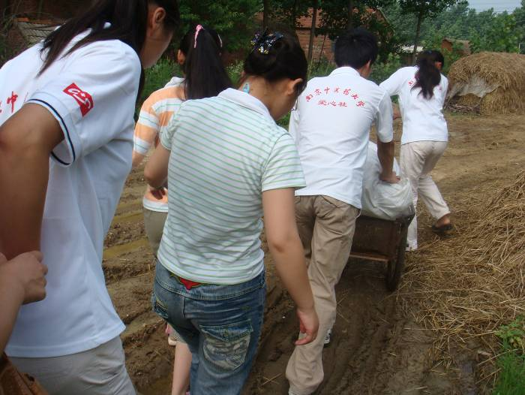
在当今这个大家为构建和谐社会而努力的社会里，人与人之间的爱心传递也已成为社会推崇的行为，我们做的虽只是小小的一部分，但带领同学们对素不相识的贫困生的资助，这其中的意义是不可估量的。赠人玫瑰，手有余香，我们每一位有爱心的同学共同伸出友谊之手，为贫困的孩子撑起一片蓝天，让他们的成才之梦不再遥远！
贫困调查，微笑荡漾在寻找的路上
心连心，结对子，我们用着我们的实际行动温暖着贫困生的心田，让他们的成长之路上充满了阳光。为了能深入的帮助那些真正贫困的孩子，此次我们将贫困调查作为一个重要环节。
7月6日和8日两天，我们挨家挨户的观察与询问，认认真真的记录与核实，一份份宝贵的资料背后是我们的汗水。我们的力量微不足道，我们能帮助的也仅仅是一份心，也只是一点小小的资助。逆境中的孩子，希望他们会有属于自己的路，一条自强不息，永不言弃的路！更希望我们的爱心能放大，全社会一起关注他们，帮助他们，让他们的明天更美好。
真情义诊，健康关注行动首次闪亮侍岭
7日，在侍岭医院的大型义诊在大家紧锣密鼓的筹备下成功举行。这次义诊的成功开展不仅是因为爱心社员们的共同努力，他们在学期末紧张的复习期间积极奔走，邀请专家。更主要的是专家们的无私奉献和不辞辛苦。每位中医专家在活动中和蔼细心地与病者交流，并热情地解答他们的咨询。此次活动围绕“点滴奉献爱心，关注全民健康”的主题展开，活动以专家义诊、测血压、推拿和赠药茶等形式充分体现了中华医药学的奥妙与精深。专家们崇高的医德，使我们懂得了心系广大民众健康的重要性，坚定了立志奉献爱心贡献力量的决心。
此次来问诊的人很多，从另一方面说明了当地的医疗水平相对还较低，卫生资源不足，基层医疗卫生条件差。广大的农民仍然看不起病，农村医保落实还不到位，所以农村的医疗卫生改革迫在眉睫。
关爱老人，让寂寞心灵如夏日般阳光灿烂
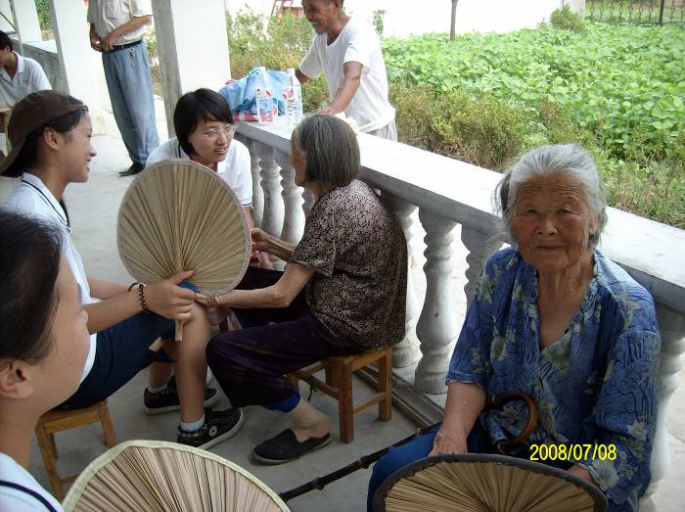
艳阳高照，烈日炎炎，我们不畏酷暑，带着毛巾、药品，带着一片爱，到侍岭敬老院，看望了那里的孤寡老人们。我们帮他们打扫卫生，保持他们洁净的住宿环境；跟他们下棋聊天，慰藉他们寂寞的心灵；参观敬老院，了解他们的生活状况。我们用真心带给他们温暖、快乐、活力。
在如今社会日趋老龄化的形势下，老龄人是一个值得大家去共同关爱的群体。也许我们做的这一点点真的算不了什么，可是交谈中，他们的朗朗笑声；离别时，他们的依依不舍，是对我们莫大的肯定。关爱老人，我们昨天、今天都未停止过，明天我们还会一直继续下去。
这次的活动与以往相比我们在各方面都取得了很大进步，但是美中也有不足，例如这次的贫困生调查虽然收到了不错的效果，但调查过程很麻烦，必须挨家挨户的询问，调查进度很慢。我们在下次的活动中要提前想好对策以提高办事效率。这次的义诊时间也只有一天，好多患者没能就诊，今后我们会增加义诊的时间，以便当地的人有更多的机会参加这样的活动，得到更多益处。
唐仲英基金会在宿迁宿豫区实施薪火乡村教育援助计划已经有了四个年头，作为该计划的组织者和参与者，我们爱心社会一如既往地坚持下去，并在全体社员和其他爱心人的支持帮助下使这一活动越办越好。相信经过大家的共同努力，宿迁宿豫区不久会是另一番繁荣的景象。
（校爱心社 许仲林）

本期简报
报：省大学生社会实践领导小组
送：有关兄弟院校、本校有关部门
发：各院系分团委（团总支）
编审： 仇洪星 编辑：田婷 陆双艳 打印： 李红亮 吴浩

